令和元年7月29日（月）

第６回 枚方土木事務所 優良建設工事等表彰（令和元年度表彰）
部門別 | 工事・委託名 | 受賞者
工事 | 主要地方道 京都守口線 自転車通行空間整備工事（その６） | 株式会社ワコーテクノ
技術者 | 主要地方道 京都守口線 自転車通行空間整備工事（その６） | 株式会社ワコーテクノ  藤林 泰久
委託 | 都市計画道路 牧野高槻線外 環境影響予測評価検討委託 | 株式会社オリエンタルコンサルタンツ  関西支社

（注意） ・表彰対象は、平成30年4月1日から平成31年3月31日までに完了した工事等。
・対象件数 （工事）44件、（測量・建設コンサルタント等）50件

≪表彰写真≫
【株式会社 ワコーテクノ】 【株式会社 オリエンタルコンサルタンツ】
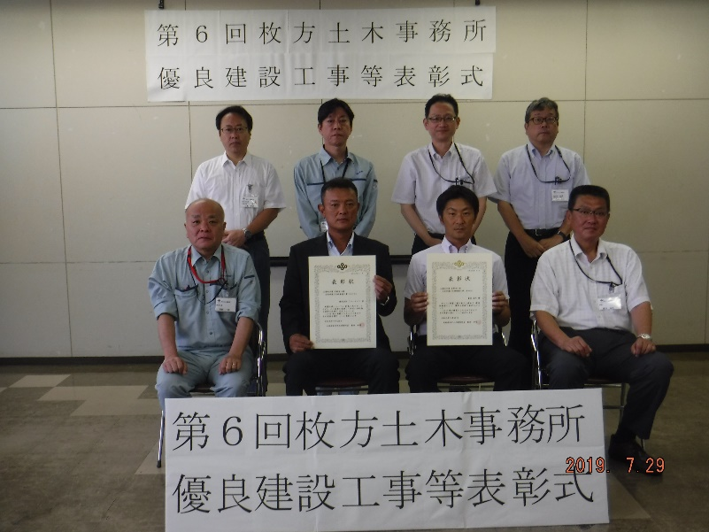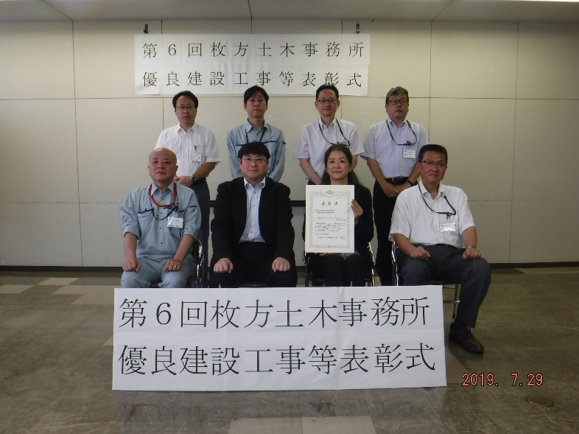

【全体撮影】
